**上海市环境保护局关于赛默飞世尔(上海)仪器有限公司进口碳—14放射源实行豁免管理的复函**

上海市环境保护局关于赛默飞世尔（上海）仪器有限公司进口碳—14放射源实行豁免管理的复函  
（沪环保辐〔2013〕68号）

赛默飞世尔（上海）仪器有限公司：  
　　你公司关于《豁免申请》收悉，经研究，函复如下：  
　　你公司从国外进口40个碳-14放射源（编号为5890～6029），用以生产i系列自动空气颗粒监测仪，每个活度小于3.7 ×106Bq，满足我国《电离辐射防护与辐射源安全基本标准》（GB18871-2002）中规定的豁免水平（活度小于1×107Bq）。根据《[放射性同位素与射线装置安全许可管理办法](https://www.pkulaw.com/chl/05096e659d87adeabdfb.html?way=textSlc)》相关规定，我局同意上述放射源实行豁免管理。  
　　特此函复

上海市环境保护局  
2013年2月6日

©北大法宝：（[www.pkulaw.com](https://www.pkulaw.com)）专业提供法律信息、法学知识和法律软件领域各类解决方案。北大法宝为您提供丰富的参考资料，正式引用法规条文时请与标准文本核对。 欢迎查看所有[产品和服务](http://www.pkulaw.net/" \t "_blank)。  
[法宝快讯： 如何快速找到您需要的检索结果？ 法宝 V6 有何新特色？](http://www.pkulaw.com/helps/69.html" \t "_blank)

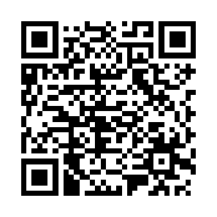

扫描二维码阅读原文

原文链接：[https://www.pkulaw.com/lar/f2035bdd345b06b05f7fcd2a1468140cbdfb.html](https://www.pkulaw.com/lar/f2035bdd345b06b05f7fcd2a1468140cbdfb.html" \t "_blank)